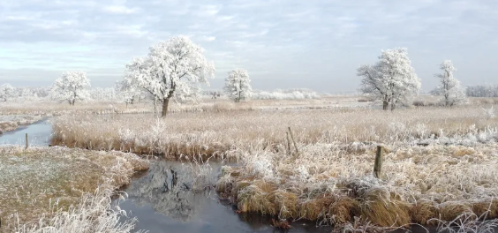

Midwinterdrive Steenwijk

**Zaterdag 20 januari 2024**

**Let op** !  
Fletcher hotel-restaurant De Eese        
Duivenslaagte 2 8346 KH De Bult  
  
Inschrijven vanaf 9.30 uur  
Aanvang 10.00 uur  
Indien in het bezit graag het NBB nummer meenemen  
Inschrijfkosten € 55,- per paar   
Ter plekke gepast te betalen, pinnen is niet mogelijk  
Een 2-gangen stamppot buffet   
Prijsuitreiking ca 17.00 uur  
Prijzen in natura

Aanmelden tot uiterlijk 18 januari 2024:  
 met vermelding van A-, B- of C-lijn

**Bij voorkeur** per mail: [secretaris@bridgeclubsteenwijk.nl](mailto:secretaris@bridgeclubsteenwijk.nl)

of per telefoon  Marian Hoornweg 06 11 33 12 67

Info ook op: [www.bridgeclubsteenwijk.nl](http://www.bridgeclubsteenwijk.nl)